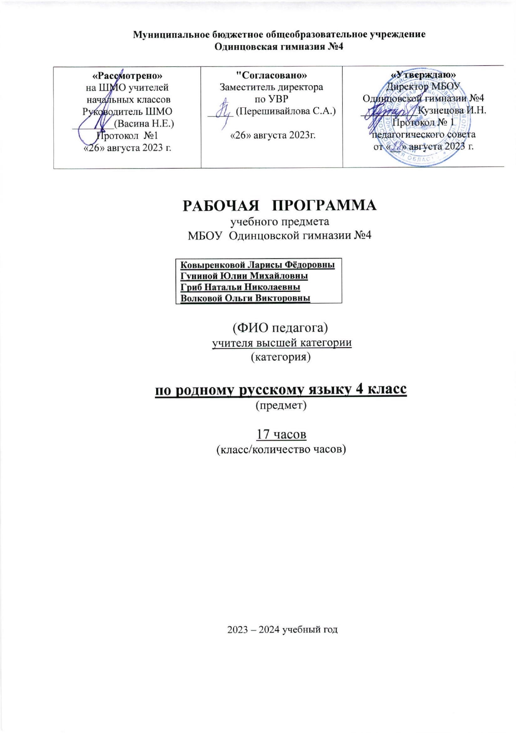

Пояснительная записка

Рабочая программа по русскому родному языку для 4 класса составлена на основе следующих нормативно-правовых и инструктивно-методических документов:
- закон РФ от 29.12.2012года №273-ФЗ «Об образовании в Российской Федерации»;
- федеральный государственный образовательный стандарт начального общего образования, утвержденный приказом министерства образования и науки РФ от 06.19.2009г. №373 (с изменениями и дополнениями);
- Приказ Министерства просвещения Российской Федерации от 12 ноября 2021г. № 819 «Об утверждении федерального перечня учебников, допущенных к использованию при реализации имеющих государственную аккредитацию образовательных программ начального общего, основного общего, среднего общего образования организациями, осуществляющими образовательную деятельность»;
- основная образовательная программа начального общего образования в МБОУ Одинцовской гимназии №4;
- учебный план МБОУ Одинцовской гимназии №4 на 2023-2024 учебный год;
- положение о структуре, порядке разработки и утверждения рабочих программ учебных предметов и курсов внеурочной деятельности, МБОУ Одинцовской гимназии №4.

Основные цели и задачи изучения русскому родному языку в начальной школе:
Цели:
- осознание национального своеобразия русского языка; формирование познавательного интереса, любви, уважительного отношения к русскому языку, а через него – к родной культуре;
- воспитание уважительного отношения к культурам и языкам народов России;
- овладение культурой межнационального общения.

Задачи:
- формирование первоначальных представлений о национальной специфике языковых единиц русского языка (прежде всего лексических и фразеологических единиц с национально-культурной семантикой), об основных нормах русского литературного языка и русском речевом этикете;
- совершенствование умений наблюдать за функционированием языковых единиц, анализировать и классифицировать их, оценивать их с точки зрения особенностей картины мира, отраженной в языке;
- совершенствование умений работать с текстом, осуществлять элементарный информационный поиск, извлекать и преобразовывать необходимую информацию;
- совершенствование коммуникативных умений и культуры речи, обеспечивающих владение русским литературным языком в разных ситуациях его использования; обогащение словарного запаса и грамматического строя речи; развитие потребности к речевому самосовершенствованию;
- приобретение практического опыта исследовательской работы по русскому языку, воспитание самостоятельности в приобретении знаний.

Рабочая программа составлена на основе Федерального государственного образовательного стандарта начального общего образования, примерной программы начального общего образования по русскому (родному) языку и рабочей программы по русскому (родному) языку к учебнику для 4 класса авторов: Александровой О.М.. Русский (родной) язык, 4 класс: Учебник для общеобразовательных учреждений. М.:, издательство «Просвещение», 2021г.

Описание места учебного предмета в учебном плане
В соответствии с ФГОС НОО на изучение Русского родного языка выделяется 0,5 часа в неделю, 17 часов в год.

Требования к результатам освоения программы по русскому родному языку
Личностные результаты:
- понимание ценности нравственных норм, закреплённых в языке народа, для жизни и здоровья человека, умение соотносить эти нормы с поступками как собственных, так и окружающих людей (на уровне, соответствующем возрасту);
- понимание сопричастности к языку своего народа (я — носитель языка), восприятие русского языка как основной, главной части культуры русского народа, понимание того, что изменения в культуре народа находят своё отражение в языке, внимание к особенностям народной устной речи (ритмический рисунок, мелодика текста) и изобразительным средствам русского языка (синонимы, антонимы, переносное значение слов);
- осознание предложения и текста как средств для выражения мыслей и чувств, понимание разнообразия и богатства языковых средств для выражения мыслей и чувств;
- адекватное восприятие оценки собственной деятельности, данной одноклассниками, учителем.
- осознания русского языка как основного средства мышления и общения;
- восприятия русского языка как явления культуры русского народа, понимание связи развития языка с развитием культуры и общества;
- понимания богатства и разнообразия языковых средств для выражения мыслей и чувств, внимание к синонимическим средствам языка при выражении одной и той же мысли;
- стремления к соблюдению языковых норм как условию взаимопонимания собеседников;
- положительной мотивации к созданию собственных текстов;
- положительной мотивации к изучению русского языка как средства общения, к решению различных коммуникативных задач (передавать информацию, просить, доказывать и т. д.);
- способности к адекватной самооценке.

Метапредметные результаты:
- самостоятельно организовывать своё рабочее место в соответствии с целью выполнения заданий;
- осознавать цели и задачи урока, темы;
- в коллективном диалоге ставить конкретную учебную задачу;
- следовать при выполнении заданий инструкциям учителя и алгоритмам, описывающим стандартные действия (памятки в справочнике учебника);
- планировать свои действия для реализации задач урока в групповой и парной работе;
- осуществлять поиск необходимой информации для выполнения учебных заданий, используя различные справочные материалы: толковые словари, детские энциклопедии и др.;
- выделять существенную информацию из читаемых текстов;
- строить модели слов (звукобуквенные, морфемные), словосочетаний, предложений;
- находить, сравнивать, классифицировать: орфограммы в значимых частях слова, словосочетания, части речи;
- осуществлять поиск необходимой информации для выполнения учебных заданий (в справочниках, словарях, таблицах, детских энциклопедиях);
- по маршрутному листу прогнозировать, что будет освоено при изучении данного раздела;
- преобразовывать слова, словосочетания, предложения в условные модели и наоборот;
- соблюдать в повседневной жизни нормы речевого этикета и правила устного общения (обращение, вежливые слова);
- озаглавливать текст;
- задавать вопросы, уточняя непонятое в тексте;
- участвовать в диалоге (относиться к мнению других, задавать вопросы, уточнять, высказывать свою точку зрения);
- соблюдать в повседневной жизни нормы речевого этикета и правила устного общения (умения слышать, точно реагировать на реплики) при диалоговой форме общения;
- понимать тему и основную мысль высказывания (текста) по содержанию, по заголовку; озаглавливать текст по основной мысли текста.

Предметные результаты:
Обучающиеся научатся:
- распознавать слова с национально-культурным компонентом значения (лексика, связанная с особенностями мировосприятия и отношениями между людьми;
- распознавать русские традиционные сказочные образы, эпитеты и сравнения в произведениях устного народного творчества и произведениях детской художественной литературы; осознавать уместность употребления эпитетов и сравнений в речи;
- использовать словарные статьи учебного пособия для определения лексического значения слова;
- понимать значение русских пословиц и поговорок, связанных с изученными темами;
- понимать значение фразеологических оборотов, связанных с изученными темами;
- осознавать уместность их употребления в современных ситуациях речевого общения;
- использовать собственный словарный запас для свободного выражения мыслей и чувств на родном языке адекватно ситуации и стилю общения;
- распознавать типы текстов по их назначению: повествование, описание, рассуждение;
- создавать тексты /сочинения/ в 8–12 предложений, правильно оформляя начало и конец предложений;
- анализировать и корректировать тексты с нарушенным порядком предложений, находить в тексте смысловые пропуски;
- соблюдать нормы речевого взаимодействия при интерактивном общении (sms сообщения, электронная почта, Интернет и другие виды и способы связи).
Обучающиеся получат возможность научиться:
- соблюдать произносительные нормы в собственной речи (в объёме представленного в учебнике материала);
- использовать свойства значений слов (однозначность, многозначность, слова с прямым и переносным значением, слова с близким и противоположным значением) при создании собственных высказываний;
- соблюдать на письме и в устной речи нормы современного русского литературного языка (в рамках изученного);
- произносить слова с правильным ударением (в рамках изученного);
- соблюдать изученные пунктуационные нормы при записи собственного текста;
- пользоваться учебными толковыми словарями для определения лексического значения слова;
- пользоваться орфографическим словарём для определения нормативного написания слов;
- при работе над ошибками осознавать причины появления ошибки и определять способы действий, помогающих предотвратить её в последующих письменных работах;
- различать этикетные формы обращения в официальной и неофициальной речевой ситуации;
- владеть правилами корректного речевого поведения в ходе диалога;
- использовать коммуникативные приёмы устного общения: убеждение, уговаривание, похвала, просьба, извинение, поздравление;
- использовать в речи языковые средства для свободного выражения мыслей и чувств на родном языке адекватно ситуации общения;
- пересказывать текст с изменением лица;
- оценивать устные и письменные речевые высказывания с точки зрения точного, уместного и выразительного словоупотребления;
- соотносить части прочитанного или прослушанного текста: устанавливать причинно-следственные отношения этих частей, логические связи между абзацами текста.

Содержание программы

Раздел 1. Русский язык: прошлое и настоящее (6 часов).
Слова, связанные с качествами и чувствами людей (например, добросердечный, доброжелательный, благодарный, бескорыстный), слова, связанные с обучением. Слова, называющие родственные отношения (например, матушка, батюшка, братец, сестрица, мачеха, падчерица). Пословицы, поговорки и фразеологизмы, возникновение которых связано с качествами, чувствами людей, с учением, с родственными отношениями (например, от корки до корки, вся семья вместе, так и душа на месте т.д.). Сравнение с пословицами и поговорками других народов. Сравнение фразеологизмов из разных языков, имеющих общий смысл, но различную образную форму. Русские традиционные эпитеты: уточнение значений, наблюдение за использованием в произведениях фольклора и художественной литературы. Лексика, заимствованная русским языком из языков народов России и мира. Русские слова в языках других народов.
Проектные задания: «Откуда это слово появилось в русском языке» (приобретение опыта поиска информации о происхождении слов); «Сравнение толкований слов в словаре В.И. Даля и современном толковом словаре»; «Русские слова в языках других народов».
Раздел 2. Язык в действии (4 часа).
Как правильно произносить слова (пропедевтическая работа по предупреждению ошибок в произношении слов в речи).
Трудные случаи образования формы 1 лица единственного числа настоящего и будущего времени глаголов (на пропедевтическом уровне). Наблюдение за синонимией синтаксических конструкций на уровне словосочетаний и предложений (на пропедевтическом уровне). История возникновения и функции знаков препинания (в рамках изученного). Совершенствование навыков правильного пунктуационного оформления текста.
Раздел 3. Секреты речи и текста (7 часов).
Правила ведения диалога: корректные и некорректные вопросы. Информативная функция заголовков. Типы заголовков. Составление плана текста, не разделенного на абзацы. Информационная переработка прослушанного или прочитанного текста: пересказ с изменением лица. Создание текста как результата собственной исследовательской деятельности.
Оценивание устных и письменных речевых высказываний с точки зрения точного, уместного и выразительного словоупотребления. Редактирование предложенных и собственных текстов с целью совершенствования их содержания и формы; Сопоставление чернового и отредактированного текстов. Практический опыт использования учебных словарей в процессе редактирования текста. Синонимия речевых формул (на практическом уровне).

Тематическое планирование

№ | Название раздела | Кол-во часов
1 | Русский язык: прошлое и настоящее | 6ч.
2 | Язык в действии. | 4ч.
3 | Секреты речи и текста. | 7ч.
Всего: |  | 17ч.

Приложение 1.

Календарно-тематическое планирование

№ урока | Тема урока | Дата |  | Примечание
 |  | По плану | По факту
Раздел 1. Русский язык: прошлое и настоящее (6ч.)
 | Слова, связанные с качествами и чувствами людей. | 1 неделя
 | Слова, называющие родственные отношения. | 3 неделя
 | Пословицы, поговорки и фразеологизмы. | 5 неделя
 | Красное словцо не ложь. | 7 неделя
 | Язык языку весть подаёт. | 9 неделя
 | Представление результатов проектных заданий, выполненных при изучении раздела. | 11 неделя
Раздел 2. Язык в действии (4ч.)
 | Трудно ли образовывать формы глагола? | 13 неделя
 | Можно ли об одном и том же сказать по- разному? | 15 неделя
 | Как и когда появились знаки препинания? | 17 неделя
 | Мини-сочинение «Можно ли про одно и то же сказать по-разному?» | 19 неделя
Раздел 3. Секреты речи и текста (7ч.)
 | Задаём вопросы в диалоге. | 21 неделя
 | Учимся передавать в заголовке тему и основную мысль текста. | 23 неделя
 | Особенности озаглавливания текста. | 25 неделя
 | Учимся составлять план текста. | 27 неделя
 | Учимся пересказывать текст. | 29 неделя
 | Учимся оценивать и редактировать тексты. | 31 неделя
 | Представление результатов выполнения проектного задания «Пишем разные тексты об одном и том же». | 33 неделя

Материально-техническое обеспечение

Наименования объектов и средств материально-технического обеспечения | Количество | Примечание
Рабочее место учителя | 1 | Системный блок, монитор, устройства ввода текстовой информации и манипулирования экранными объектами (клавиатура и мышь), привод для чтения и записи компакт-дисков, аудио/видеовходы/выходы
Рабочее место выпускника | 36
Принтер | 1 | Черно-белой печати, формата А4
Мультимедийный проектор | 1 | Потолочное крепление
Интерактивная доска | 1
Акустические колонки | 1 | В составе рабочего места преподавателя

Наглядные пособия

1. Наборы сюжетных картинок в соответствии с тематикой, определённой в примерной программе по литературному чтению (в том числе в цифровой форме).
2. Репродукции картин и художественные фотографии в соответствии с программой по литературному чтению (в том числе в цифровой форме).
3. Детские книги разных типов из круга детского чтения.
4. Портреты поэтов и писателей.
5. Словари по русскому языку.
6. Настольные развивающие игры, литературное лото, викторины.

Список рекомендуемой литературы
- Русский родной язык. Примерные рабочие программы. 1—4 классы: учебное пособие для общеобразовательных организаций / [О. М. Александрова и др.]. — М.: Просвещение, 2020г.
- Русский родной язык: 4 класс: учебник для обучающихся общеобразовательных организаций / [О. М. Александрова и др.]. — М.: Просвещение, 2020г.

